
МИНИСТЕРСТВО НАУКИ И ВЫСШЕГО ОБРАЗОВАНИЯ РОССИЙСКОЙ ФЕДЕРАЦИИ
Федеральное государственное бюджетное образовательное учреждение
высшего образования
"МИРЭА - Российский технологический университет"
РТУ МИРЭА

Институт искусственного интеллекта (ИИИ)
Кафедра Промышленной информатики (ПИ)

ОТЧЕТ
ПО ПРАКТИЧЕСКОЙ РАБОТЕ №10
«Комбинационные устройства»
по дисциплине
«Информатика»

Выполнил студент группы ИКБО-50-25 |  | Кодратьева Е.А.
Принял ст. преподаватель каф. ПИ |  | Корнеев М.С.

Практическую работу выполнил «12»__03_____2026 г.

«Зачтено» «12»_03___2026 г.

Москва 2026
Цель работы:
- изучение функциональных характеристик основных комбинационных устройств (КУ);
- освоение построения логических схем с КУ.
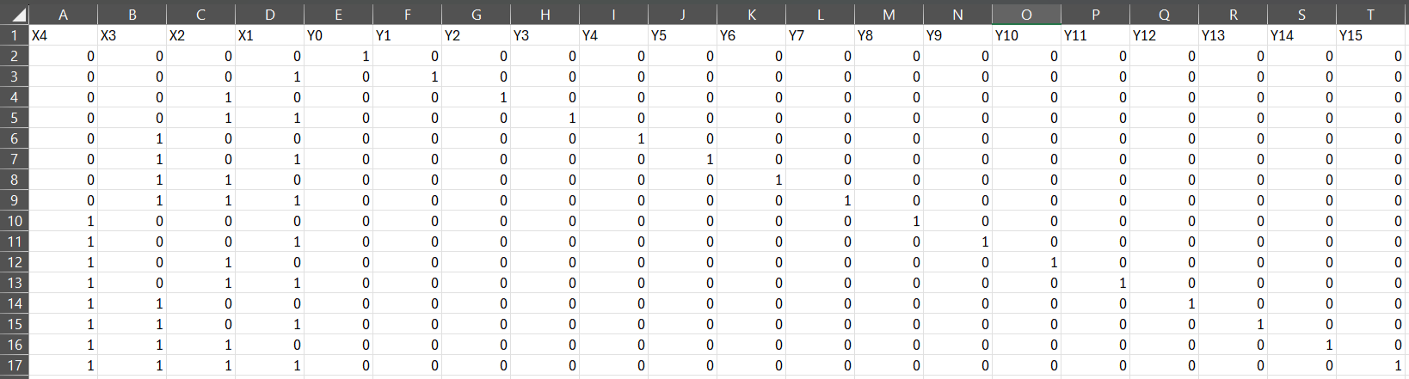
Y0 = ¬X1 ∧ ¬X2 ∧ ¬X3 ∧ ¬X4
Y1 = ¬X1 ∧ ¬X2 ∧ ¬X3 ∧ X4
Y2 = ¬X1 ∧ ¬X2 ∧ X3 ∧ ¬X4
Y3 = ¬X1 ∧ ¬X2 ∧ X3 ∧ X4
Y4 = ¬X1 ∧ X2 ∧ ¬X3 ∧ ¬X4
Y5 = ¬X1 ∧ X2 ∧ ¬X3 ∧ X4
Y6 = ¬X1 ∧ X2 ∧ X3 ∧ ¬X4
Y7 = ¬X1 ∧ X2 ∧ X3 ∧ X4
Y8 = X1 ∧ ¬X2 ∧ ¬X3 ∧ ¬X4
Y9 = X1 ∧ ¬X2 ∧ ¬X3 ∧ X4
Y10 = X1 ∧ ¬X2 ∧ X3 ∧ ¬X4
Y11 = X1 ∧ ¬X2 ∧ X3 ∧ X4
Y12 = X1 ∧ X2 ∧ ¬X3 ∧ ¬X4
Y13 = X1 ∧ X2 ∧ ¬X3 ∧ X4
Y14 = X1 ∧ X2 ∧ X3 ∧ ¬X4
Y15 = X1 ∧ X2 ∧ X3 ∧ X4

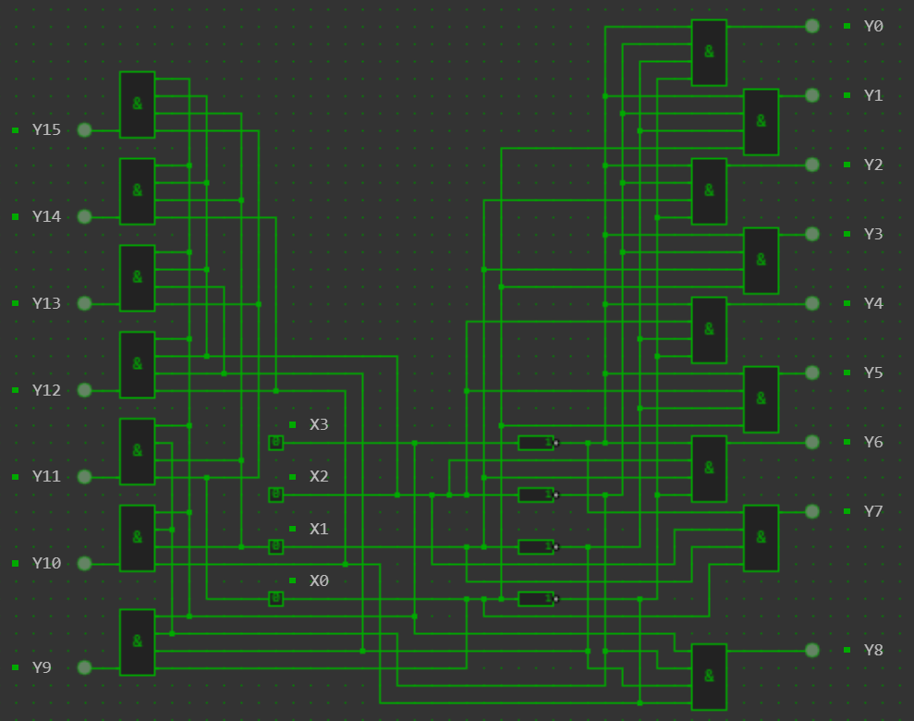
Схема уже является каскадной (матричной), такая схема, во-первых, использует меньше логических элементов, чем линейная (не нужны 16 четырёхвходовых конъюнкторов), во-вторых, более проста для реализации на реальных микросхемах. Поэтому тут невозможна оптимизация.
Задание 2

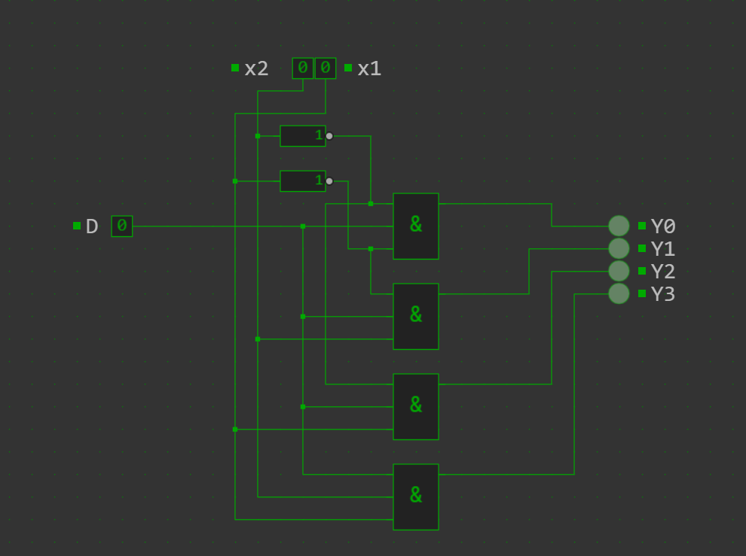
Y0 = D ∧ ¬X2 ∧ ¬X
Y1 = D ∧ ¬X2 ∧ X1
Y2 = D ∧ X2 ∧ ¬X1
Y3 = D ∧ X2 ∧ X1
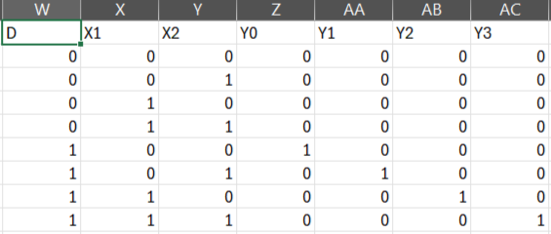
Совпадают.
Задание 3
Логические выражения:
Ci+1 – индикатор перехода в новый разряд = (A ∧ B) ∨ (P₀ ∧ (A ⊕ B))
Si – оставшееся число в текущем разряде = A ⊕ B ⊕ P₀
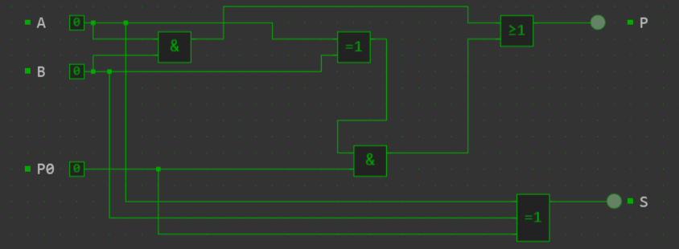

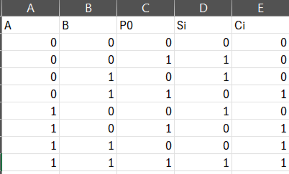
Вывод: изучили функциональные характеристик основных комбинационных устройств (КУ); освоили построения логических схем с КУ.
Вопросы для самоконтроля:
- Дешифратор представляет собой комбинационное устройство, предназначенное для преобразования параллельного двоичного кода в унитарный (позиционный) код.
- Мультиплексор — это комбинационное устройство, предназначенное для выбора одного из нескольких входных сигналов и передачи его на общий выход.
Демультиплексор, наоборот, выполняет обратную функцию. Он преобразует последовательный сигнал, поступающий на вход, в параллельные выходные данные, распределяя сигнал по нескольким выходам на основе адресных входов.
- Сумматор является простейшим цифровым устройством, предназначенным для сложения двух чисел, заданных в двоичном коде. В зависимости от характера ввода-вывода кодов и организации переносов многоразрядные сумматоры бывают последовательного и параллельного принципа действия. Последовательный сумматор выполняет сложение кодов поразрядно, начиная с младшего разряда, с использованием комбинационного сумматора на три входа. Образующийся в данном разряде перенос Рj+1 задерживается на время tэд и поступает на вход Pj сумматора в момент поступления следующего разряда слагаемых. Таким образом, последовательно разряд за разрядом производиться сложение кодов чисел. Параллельный сумматор обеспечивает более высокую скорость работы, так как суммируемые коды поступают на входы сумматора одновременно по всем разрядам. Для этого в каждом разряде используется комбинационный сумматор на три входа, на выходах которого образуются значения суммы Sj данного разряда и переноса Pj+1 в старший разряд.

